Муниципальное автономное образовательное учреждение
г. Хабаровска «Школа МЧС»

Рассмотрены Утверждаю

на заседании директор школы:

ШМО _________________________

Подпись рук-ля ШМО ___________/Ющенко И.Ю./

Протокол №____ подпись
Приказ №_______ «___» ______________2023 г. «___» ______________2023 г.

Контрольно-измерительный материал
для проведения промежуточной (итоговой) аттестации
в 8 классе по математике

Пояснительная записка.
1.Промежуточная аттестация по математике в 8 классе проводится в форме итоговой контрольной работы.
В итоговой работе используются задания с развёрнутым ответом, полное решение.
2. Структура КИМ:
Работа состоит из 8 заданий:
алгебра – 5 заданий.
геометрия- 3 задания.
1. Числа и вычисления.
2. Квадратные уравнения.
3. Числа, вычисления и алгебраические выражения.
4. Анализ геометрических высказываний.
5. Треугольники общего вида.
6. Фигуры на квадратной решётке. Прямоугольный треугольник.
7.Текстовые задачи. Движение по прямой.
8. Функции и их свойства. Графики функций.

3. Время выполнения проверочной работы – 80 минут.
№ задания | 1 | 2 | 3 | 4 | 5 | 6 | 7 | 8 | Максимальный балл
Баллы | 1 | 1 | 1 | 1 | 1 | 1 | 2 | 2 | 10

Оценивание работы
Отметка по пятибалльной шкале | «2» | «3» | «4» | «5»
Кол-во баллов | 0–2 | 3 -6 | 7-8 | 9-10

Вариант №1
1. Вычислите: 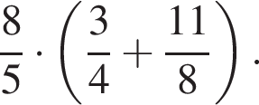 Ответ запишите в виде несократимой дроби.
Ответ:

2. Решите уравнение 4 + 8x − 5x² = 0.

Если корней несколько, запишите их в ответ без пробелов в порядке возрастания.
3. Упростите выражение 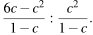 и найдите его значение при
4. Укажите номер верного утверждения. Пояснить выбор ответа.

1) Сумма углов выпуклого четырехугольника равна 180°.
2) Если один из углов параллелограмма равен 60°, то противоположный ему угол равен 120°.
3) Диагонали квадрата делят его углы пополам.
4) Если в четырехугольнике две противоположные стороны равны, то этот четырехугольник — параллелограмм.
5.
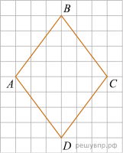 На клетчатой бумаге с размером клетки 1 × 1 изображён ромб ABCD. Найдите его периметр.
6.
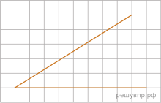 На клетчатой бумаге с размером клетки 1 × 1 изображён острый угол. Найдите тангенс этого угла.
7. Из пунктов А и В, расстояние между которыми 19 км, вышли одновременно навстречу друг другу два пешехода и встретились в 9 км от А. Найдите скорость пешехода, шедшего из А, если известно, что он шёл со скоростью, на 1 км/ч большей, чем пешеход, шедший из В, и сделал в пути получасовую остановку.
8. Постройте график функции 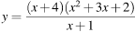 . И определите, при каких значениях m прямая имеет с графиком ровно одну общую точку.

Вариант №2
1. Найдите значение выражения 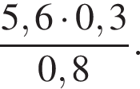
2. Решите уравнение 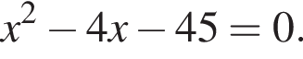
Если корней несколько, запишите их в ответ без пробелов в порядке возрастания.
3. Упростите выражение 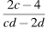 и найдите его значение при
В ответ запишите полученное число.
4. Укажите номер верного утверждения. Пояснить выбор ответа.

1) Если в параллелограмме диагонали равны, то этот параллелограмм — квадрат.
2) Если диагонали параллелограмма делят его углы пополам, то этот параллелограмм — ромб.
3) Если один из углов, прилежащих к стороне параллелограмма, равен 50°, то другой угол, прилежащий к той же стороне, равен 50°.
4) Если сумма трех углов выпуклого четырехугольника равна 200°, то его четвертый угол равен 130°.
5.
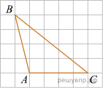 На клетчатой бумаге с размером клетки 1 × 1 изображён треугольник ABC. Найдите длину его медианы, выходящей из вершины B.
6.
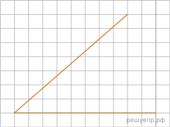 На клетчатой бумаге с размером клетки 1 × 1 изображён острый угол. Найдите тангенс этого угла.
7. Из пункта А в пункт В, расстояние между которыми 19 км, вышел пешеход. Через полчаса навстречу ему из пункта В вышел турист и встретил пешехода в 9 км от В. Турист шёл со скоростью, на 1 км/ч большей, чем пешеход. Найдите скорость пешехода, шедшего из А.

8. Постройте график функции 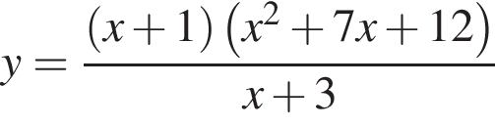 и определите, при каких значениях m прямая 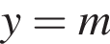 имеет с графиком ровно одну общую точку.

